Ход занятия:

Под музыку дети входят в групповую комнату.

Воспитатель:

-Здравствуйте, мои маленькие россияне!

-Ребята, а почему я вас так назвала – россияне?

Ответы детей.

Дети читают стихотворение «Родина»

Воспитатель:

Ребята, где можно увидеть сразу всю страну?

Ответы детей.

-Я что такое глобус?

Воспитатель.

- Ребята, посмотрите, это карта России.

-Какой самый главный город нашей страны?.

Ответы детей.

В столице нашей страны - Москве работает Президент страны, он издает законы, по которым живут люди во всей России.

Воспитатель:

-Как зовут нашего президента?

-В Москве находится очень красивая площадь?

-Как она называется?

-Что происходит на площади?

Ответы детей.

Дети читают стихотворение о флаге.

В гости пришла Маруся в национальном костюме. Она приехала из Москвы.

Воспитатель:

-Дети опишите костюм Маруси? Маруся россиянка.

Воспитатель:

-Дети, посмотрите на этих кукол – они живут на севере нашей страны./Якуты, Башкиры, Татары, Мордвины

Маруся:

-Какие русские народные сказки вы знаете?

Ответы детей.

-Маруся:

Хотите поиграть игру «Сказки перепутались?

Ответы детей.

Маруся:

«Жили-были дед и баба, и была у них курочка Ряба. Раз снесла, яичко курочка Ряба. Положила его баба на окошко студиться. А дед пошел тянуть репку. Тянет, тянет, а вытянуть не может, прибежал петух с косой и громко закричал –« поди, лиса, вон».

Ответы детей.

Воспитатель:

-Маруся, наши дети любят играть в народные игры, хочешь посмотреть как?

Русская народная игра «Колпачок»

В центре круга сидит на корточках ребенок. Дети идут хороводным шагом, произнося слова:
Колпачок, колпачок,
Маленькие ножки,
Красные сапожки.
Мы тебя поили ( грозят пальцем)
Мы тебя кормили (грозят другой рукой)
На ноги поставили (поднимают руки вверх, ребенок в центре встает)
Танцевать заставили.
Танцуй, сколько хочешь,(ребенок выполняет танцевальные движения)
Выбирай, кого захочешь,
Поклониться не забудь
Выбирай кого-нибудь.( ребенок подходит к выбранному ребенку, кланяется ему и выводит в центр круга.)

Маруся:

Дети, отгадайте загадку.

«Белая кора, тоненькие ветки.

Что это такое, угадайте, детки».

Воспитатель хвалит детей и предлагает поиграть в Д/И «Разрезные картинки»

Дети собирают иллюстрации матрешек, березу, флаг, танцоров в национальных костюмах.

Воспитатель проверяет, как дети справились с заданием.

Воспитатель:

Дети, мы говорили о большой Родине, теперь давайте познакомим Марусю с нашей малой Родиной.

Воспитатель:

-Дети, вы любите свой родной город ?

-Заводите моторы своего самолета, полетаем над нашим городом:

Руки в стороны - в полет

Отправляем самолет,

Правое крыло вперед,

Левое крыло вперед.

Полетел наш самолет.

Воспитатель:

Ребята, эти места вам ничего не напоминают? Как называется наш город, в котором вы родились?

Ответы детей.

Ребята, а кто знает стихотворение о нашем городе?

Дети читают стихотворение «Мой город»

Родина – место, где мы родились, живем, где живут наши родители, бабушки и дедушки, это наш детский сад и улицы нашего города.

Д/У «Моя улица

Рассматривание альбома «Мой край родной»

Обелиск Славы

Митридатская лестница

Крымский мост.

Цветной фонтан на набережной.

Воспитатель..

-Какие виды транспорта проезжают по мосту?

В какие города едут люди через мост?

Д/У »Расскажи историю»

-Маруся: « Хочу гулять»

Воспитатель:

- Подойдем к карте и расскажем Марусе об обитателях Черного и Азовского моря.

Воспитатель:

-Родина у каждого человека одна, как мама.

-Давайте поиграем в игру «Передай сердечко и скажи словечко»

Дети прощаются с Марусей, приглашают ее летом на море в гости.

Дети под музыку с флажками проходят по группе.

Воспитатель хвалит детей и дарит им эмблемы юных патриотов своей Родины.

Муниципальное бюджетное дошкольное образовательное учреждение
города Керчи Республики Крым
«Детский сад комбинированного вида № 51 «Журавушка»

Конспект
интегрированного занятия
с приоритетом нравственно-патриотического воспитания
в средней группе № 2/8
«Моя Родина»

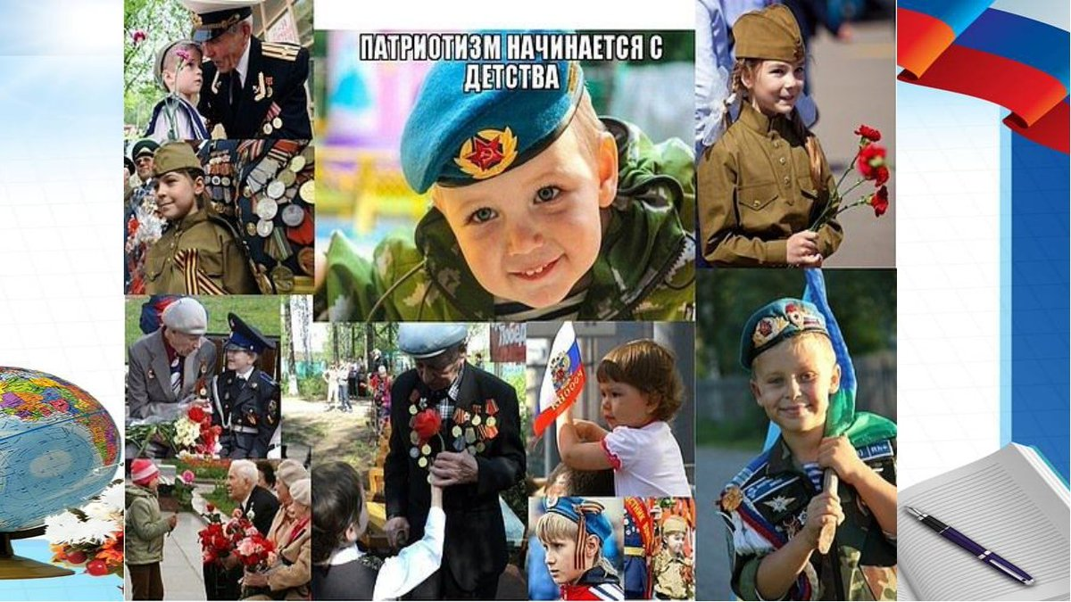

Воспитатель: Валабуева М.Б.

Керчь,2023 г.

Цели: воспитание патриотизма, нравственных качеств у детей дошкольного возраста.
Задачи:
Образовательные:
-Продолжать формировать у детей представление о России, как о родной стране.
-Учить уважительно относиться к государственным символам, познакомить с главным городом страны Москвой.
- Расширять представление о «малой Родин».
Развивающие:
-Учить отвечать на вопросы взрослого, строить простые распространенные предложения, расширять словарный запас.
- Развивать внимание и память – узнавать на картинках флаг и герб, развивать выдержку, сообразительность, находчивость, умение соблюдать правила игры.
-Способствовать развитию мышления, познавательного интереса, воображения.
Воспитательные:
- Воспитывать у детей: любовь к Родине; любовь к природе и бережное отношение к ней; любовь к детскому саду и своим друзьям; русскому народному творчеству.
Оборудование:
Магнитная доска, музыкальное оформление; фото президента РФ, герб, флаг, кукла Маруся; наглядно-дидактические пособия; фотографии с видами города, страны; достопримечательности; карта Крыма, карта России.

